
النمو المهني والتدريب
صور أخلاقية
المملكة العربية السعودية وزارة التعليم الإدارة العامة للتعليم بمنطقة الطائف ثانوية سارة الشيخ

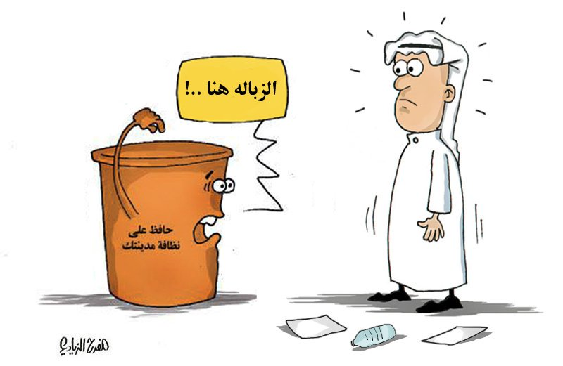
_______________________________________________________________________________________
هل الكاريكاتير المجاور واقعي ؟ وضحي اجابتك
..........................................................................................................
...........................................................................................................
............................................................................................................


ماهي أسباب رمي المخلفات وعدم الحرص على نظافة البيئة عند البعض

_______________________________________________________________________________________
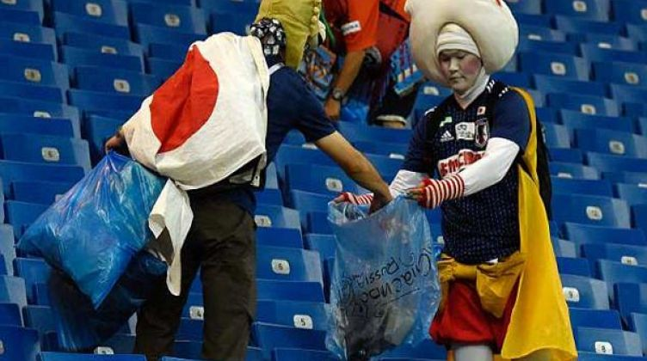
نحو بيئة نظيفة ( رأينا جماهير اليابان في ملاعب كرة القدم )
اقترحي طرق نعزز فيها ثقافة النظافة في مجتمعنا لتصبح سلوك حي
...............................................................................................................................................................................................................................................................................................................................................................................................................................................................................................................................................................................................................................................................................................................................................................................................................................................................................................................................................................................................................................................................................................................................................................................................................................................................................................................................................................................................................................................................

.
نظافة بيئتي والعمل التطوعي صممي برامج تطوعية يكون هدفها نظافة البيئة

________________________________________________________________________________________
اسم المعلمة ............................. توقعيها ...................... الحصة ............. التاريخ ............. الصف .........................

